卫生健康信息

（第 2 期）

奈曼旗卫健系统党委 奈曼旗卫健委 2024年1月8日

[凝共识 聚合力] 奈曼旗紧密型医共体召开工作调度会

为扎实推进紧密型县域医共体建设工作，2024年1月8日，奈曼旗卫健委召开紧密型医共体建设工作调度会。会议由卫健委党组书记、主任张威主持。卫健委副主任孟繁彦、委机关相关股室负责人及旗人民医院党委书记、院长、分管院长等10余人参加会议。

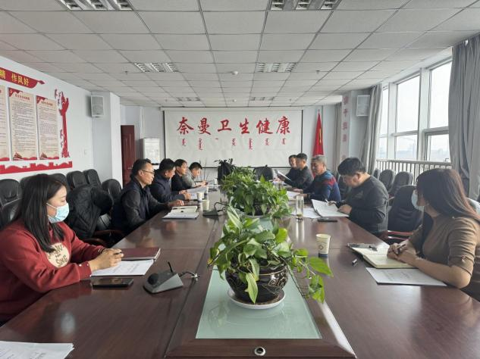

会上，张威主任强调2023年我旗紧密型县域医共体方案已经发布，总医院已经成立并挂牌，初步框架已经构成。要对标建设标准，落实到具体工作中，扎实推进紧密型县域医共体建设。下一步，要坚持联动协同保证医疗服务多元化、完善管理确保医共体运行规范化、攻坚突破推行医院管理一体化，在2023年搭建医共体运行框架的基础上，2024年在总结深化、完善政策体系，确保建成高效运转的紧密型医共体。

孟繁彦主任带领大家共同学习通辽市紧密型医共体三方权责清单，三方是指政府办医责任清单、卫生健康部门行业监督管理责任清单、履行主体责任清单。此次学习的目的是为了加快理清工作过程中政府、行政主管部门、医共体（总医院）三方责任边界，持续完善紧密型县域医共体管理体制和运行机制。

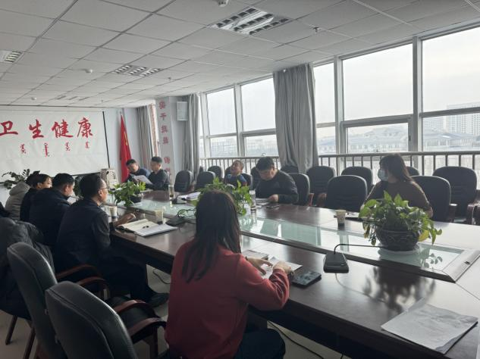

最后，会议强调，紧密型县域医共体建设工作事关民生福祉，是全面深化改革的重要组成部分，要全面落实党委领导下的总院长负责制，对照紧密型县域医共体建设任务台账、盯紧重点任务、盯好时间节点逐一抓好落实。奈曼旗卫健委将以此次改革为契机，以推进紧密型县域医共体建设为重点，持续深化医药卫生体制改革，加快打造健康宜居家园。

供稿：卫健委齐梦妮

审核：卫健委张金红

终审：卫健委刘海燕